南京陆加壹智能科技有限公司
UHFREADER18读写器演示软件使用指南v2.1
一、读写器参数设置界面操作 1
1．打开端口 1
2．读写器参数设置 2
3．工作模式参数设置 2
二、必要的知识点 4
1．EPCC1G2标签存储器 4
2．18000-6B标签 4
3. 数据显示（EPC号、UID号、密码、存储数据都是16进制显示） 4
三、EPCC1-G2 Test界面操作（打开端口之后） 5
1．询查标签（需要选择标签的操作都需要先询查标签） 5
2．读写数据、块擦除 5
3．修改密码 8
4．写EPC号（不需要询查标签） 8
5．设置读写保护状态 9
6．读保护 9
7．EAS报警 10
8．锁定用户区数据块锁（永久锁定） 11
9．销毁标签（永久毁灭） 12
10．EPC掩模 12
四、18000-6B Test界面操作（打开端口之后） 12
1．询查标签 12
2．读写数据/字节块永久写保护 15
五、标签频点分析界面操作（打开端口之后） 16
六、TCP连接配置…………………………………………………….17

一、读写器参数设置界面操作

1．打开端口
在打开端口之前，请将读写器与串口、天线正确连接，再接通电源。
（1）自动打开可用端口：
读写器地址等于FF时，为广播方式，与该串口连接的读写器均会响应。
读写器地址等于其他值时，如00，则读写器信息中地址为00的读写器才会响应。
点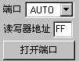，若一个读写器连上电脑COM1～COM9其中之一，则演示软件以指定的波特率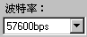通过连接的端口与读写器通讯，看到连接的端口在已打开端口里，如：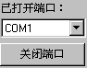否则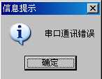
（2）打开指定端口:
点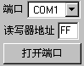，则演示软件分别以9600bps、19200bps、38400bps、57600bps、115200bps通过指定端口搜索读写器，成功则看到
否则
（3）选择要操作的端口：
当一台电脑连接多个读写器，一个演示软件打开多个端口时，一个端口对应一个读写
器，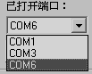选择要操作的端口就是选择要操作的读写器，右下角显示

2．读写器参数设置
（1）要设置的新的读写器地址。这个地址不能为0xFF。如果设置为0xFF，则读写器将返回出错信息。
（2）设置并保存读写器输出功率配置。
（3）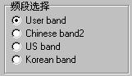选择读写器工作频段，不同的频段，频率范围不同。
（4）设置读写器工作的上限频率，下限频率。对于不同地方，无线电要求规则不同。用户可以根据当地情况选择询查标签比较灵敏的频率范围。单频点操作，只需两频率选择相同值。跳频操作，只需设为不同值。
（5）设置读写器波特率，出厂波特率为57600bps。
（6）设置读写器的询查命令最大响应时间，即演示软件发询查命令时，没收到读写器响应，等待10*100ms仍没响应，则退出等待。

3．工作模式参数设置
（1）韦根参数设置:
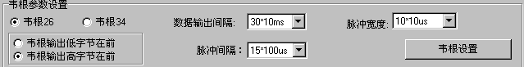
<1>韦根26、34选择。
<2>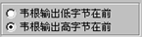韦根输出格式选择。
<3>设置输出韦根数据最小间隔时间，即两组韦根数据之间至少间隔30*10ms。
<4>设置韦根脉冲宽度，即脉宽为10*10us，脉冲宽度与韦根协议有关。
<5>设置韦根脉冲间隔时间，即脉冲间隔为15*100us，脉冲间隔与韦根协议有关。脉冲周期为脉冲宽度+脉冲间隔。
（2）工作模式设置:
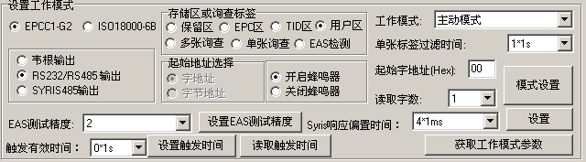
注：应答模式下此组参数无效，只有在主动模式和触发模式下才有效。
<1>设置主动模式下读写器所支持的协议。选择读写器将只能对支持ISO18000-6C协议的标签操作；选择读写器将只能对支持ISO18000-6B协议的标签操作。
<2>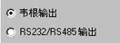设置主动模式下读写器输出方式。当选择时读写器将所读取的数据通过RS232/RS485输出。点击即可从左侧的显示栏中看到读写器所返回的数据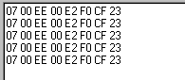。
<3>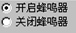设置主动模式下读写器读到数据时是否有蜂鸣器提示音。
<4>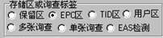当选择，即选定读写器支持ISO18000-6C协议时，才能对此进行操作。设置读写器所要读取标签哪个区的数据或询查多标签的EPC号。如果要读取的数据区有密码保护则无法读取。
<5>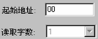设定读取的起始地址和所要读取的字数，一个字是两个字节。
起始地址(16进制)：当选择，即选定读写器支持ISO18000-6C协议时，0 表示从第一个字(相应存储区第一个16位)开始读，1表示从第2个字开始读，依次类推；当选择，即选定读写器支持ISO18000-6B协议时，0 表示从第一个字节(相应存储区第一个8位)开始读，1表示从第2个字节开始读，依次类推。如果“起始地址+读取字数”大于标签相应存储区所能读取数据的地址，读写器将无法读到数据。
读取字数（10进制）：当选择
、、时，读写器询查标签的EPC号，与起始地址和读取字数无关；当选择时，读取字数固定为2，不能设置，此时如果“起始地址+2”大于标签存相应储区所能读取数据的地址，读写器将无法读到数据。

<6>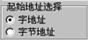设定读取的起始地址位，一个字是两个字节。
（3）获取工作模式参数: 点击此按钮，可获取读写器的韦根参数和工作模式参数。
（4）.设置EAS测试精度。默认为8.
（5）.设置Syris485响应偏置时间。默认为0.
（6）.设置或读取触发模式下的有效时间。

二、必要的知识点

1．EPCC1G2标签存储器
从逻辑上将标签存储器分为四个存储区，每个存储区可以由一个或一个以上的存储器字组成。这四个存储区是：
EPC 区(EPC)：存EPC号的区域，本读写器规定最大能存放15字EPC号。可读可写。
TID 区(TID)：存由标签生产厂商设定的 ID 号，目前有4字和8字两种ID 号。可读，不可写。
用户区(User)：不同厂商该区不一样。Inpinj 公司的 G2 标签没有用户区。Philips 公司有28字。可读可写。
保留区(Password)：前两个字是销毁(kill)密码，后两个字是访问(access)密码。可读可写。
四个存储区均可写保护。写保护意味着该区永不可写或在非安全状态下不可写；读保护只有密码区可设置为读保护，即不可读。

2．18000-6B标签
6B标签只有一个存储空间，最低8个字节（0～7字节）是标签的UID，并且不能被改写。后面的字节都是可改写的，也可以被锁定，但是一旦锁定后，则不能再次改写，也不能解锁。

3. 数据显示（EPC号、UID号、密码、存储数据都是16进制显示）
注明为16进制，那么11为第一字节，22为第二字节，1122为第一字。
共8个字节，或者说共4个字。

三、EPCC1-G2 Test界面操作（打开端口之后）

1．询查标签（需要选择标签的操作都需要先询查标签）
（1）每隔50ms发一次询查命令。
（2）
看到
（3）选择，输入询查TID的起始起始及字数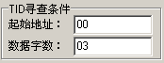，
单击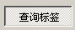，可看到

2．读写数据、块擦除
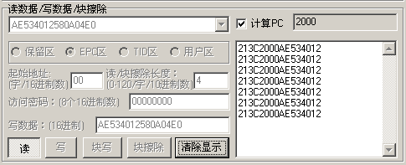
（1）读数据操作流程
<1> 选择标签
<2> 选择用户区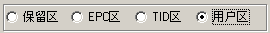
<3> 填写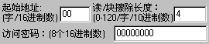
起始地址：0x00 表示从第一个字(相应存储区第一个16位)开始读，0x01表示从第2个字开始读，依次类推。
读长度：要读取的字的个数。不能为0x00，不能超过120，即最多读取120个字。若设置为0或者超过了120，将返回参数出错的消息。
访问密码：从左到右为从高位到低位，2字的访问密码的最高位在第一字，如果电子标签没有设置访问密码，则访问密码部分可以为任意值，但不能缺失。
<4> 点击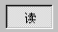左下角看到
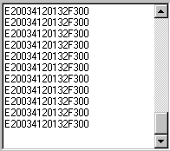
（2）写数据操作流程
<1> 选择标签
<2> 选择用户区
<3> 填写(EPC区起始地址为02)
起始地址：0x00，则写数据第一个字(从左边起)写在指定的存储区的地址0x00中，依次类推。
访问密码：从左到右为从高位到低位，2字的访问密码的最高位在第一字，如果电子标签没有设置访问密码，则访问密码部分可以为任意值，但不能缺失。
<4> 点击左下角看到
（2）块写数据操作流程
<1> 选择标签
<2> 选择用户区
<3> 填写(EPC区起始地址为02)
起始地址：0x00，则写数据第一个字(从左边起)写在指定的存储区的地址0x00中，依次类推。
访问密码：从左到右为从高位到低位，2字的访问密码的最高位在第一字，如果电子标签没有设置访问密码，则访问密码部分可以为任意值，但不能缺失。
<4> 点击左下角看到

（3）块擦除操作流程（把选定的数据清除为0）
<1> 选择标签
<2> 选择用户区
<3> 填写
起始地址：0x00 表示从第一个字开始块擦除，0x01表示从第2个字开始块擦除，依次类推。
擦除长度：要擦除的字的个数。不能为0x00，若设置为0，将返回参数出错的消息。
访问密码：从左到右为从高位到低位，2字的访问密码的最高位在第一字，如果电子标签没有设置访问密码，则访问密码部分可以为任意值，但不能缺失。
<4> 点击左下角看到
（4）根据EPC号，重写EPC。
<1> 选择标签
<2> 选择用户区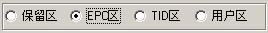
<3> 选择
<4> 填写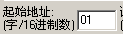
起始地址：0x01 表示改写PC。
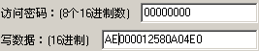
访问密码：从左到右为从高位到低位，2字的访问密码的最高位在第一字，如果电子标签没有设置访问密码，则访问密码部分可以为任意值，但不能缺失。
<5> 点击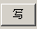左下角看到

3．修改密码
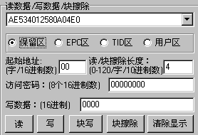
注意：修改密码操作时，确保读写器与标签通讯顺畅，以及标签保留区未被锁定。否则将返回错误信息。
（1）选择标签
（2）选择存储区
（3）填写标签访问密码。
访问密码：从左到右为从高位到低位，2字的访问密码的最高位在第一字，如果电子标签没有设置访问密码，则访问密码部分可以为任意值，但不能缺失。
（4）修改访问密码为12345678：填写
点击
（5）修改毁灭密码为12345678：填写
点击
（6）左下角看到说明修改成功。

4．写EPC号（不需要询查标签）
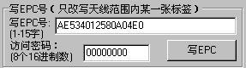
（1）填写标签访问密码（若标签的EPC区未设置密码保护，可填写任意8位数据）
（2）向电子标签EPC区写入EPC号。
（3）点击写EPC。写入的时候，天线有效范围内只改写某一张电子标签。
即当天线有效范围内存在多张电子标签，且访问密码相同或标签的EPC区都未设置密码保护时，点击一次写EPC，只随机改写其中一张电子标签的EPC号。

5．设置读写保护状态
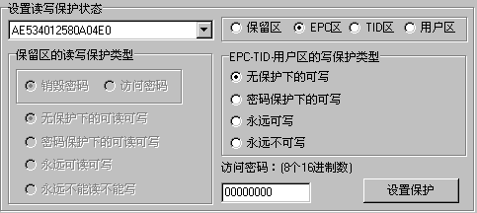
（1）选择标签
（2）选择用户区
（3）选择保护类型
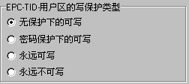
（4）填写标签访问密码
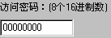只有当读保留区，并且相应存储区设置为密码锁、且标签的访问密码为非0的时候，才需要使用正确的访问密码。在其他情况下，密码为零或正确的访问密码。

6．读保护
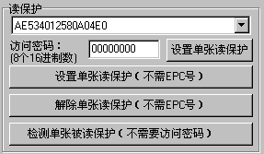
（1）设置单张读保护操作流程
<1> 选择标签
<2> 填写标签访问密码（如果密码为0，需先设置一个非0的密码方可操作）。
<3> 点击根据电子标签的EPC号，对标签设置读保护，使得电子标签不能被任何命令读写，对标签进行询查操作，也无法得到电子标签的EPC号。仅对 NXP UCODE EPC G2X标签有效。
（2）设置单张读保护（不需要询查标签）操作流程
<1> <2> 填写标签访问密码（如果密码为0，需先设置一个非0的密码方可操作）。
<2> 点击可以为有效范围内的电子标签设定读保护。
与的区别是，当有效范围内存在多张标签的时候，无法知道这个命令操作的是哪一张电子标签。
如果要对多张标签进行操作，则标签的访问密码最好是相同的。仅对NXP UCODE EPC G2X标签有效。
（3）解除单张读保护操作流程（不需要询查标签）
<2> 填写标签访问密码（如果密码为0，需先设置一个非0的密码方可操作）。
<2> 点击
用来给设置了读保护的标签解锁。
天线有效范围内只能放置一张要被解锁的电子标签。仅对NXP UCODE EPC G2X标签有效。
说明: 对于不支持读保护设定的标签，认为没有被锁定。
（4）检测单张被读保护操作流程（不需要询查标签和访问密码）
<1> 点击
不能测试标签是否支持读保护锁定命令，只能测试标签是否被读保护锁定。对于不支持读保护锁定的电子标签，一致认为没有被锁定。
只能对单张电子标签进行操作，确保天线有效范围内只存在一张电子标签。仅对NXP的UCODE EPC G2X标签有效。

7．EAS报警
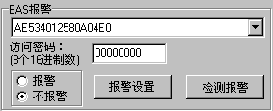
（1）报警设置操作流程
<1> 选择标签
<2>填写标签访问密码（如果密码为0，需先设置一个非0的密码方可操作）。
<3> 选择报警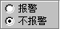
对电子标签的EAS状态位进行设置或复位。仅对NXP UCODE EPC G2标签有效。
（2）检测报警操作流程（不需要询查标签和访问密码）
<1> 点击检测报警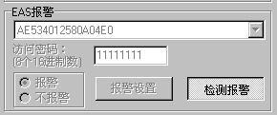
检测电子标签的EAS报警。仅对NXP UCODE EPC G2标签有效。
<2> 检测有EAS报警，则：
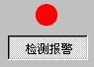
检测无EAS报警，则：

8．锁定用户区数据块锁（永久锁定）
注：锁定后不能改写相应的被锁定的数据块的内容
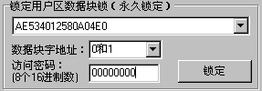
<1> 选择标签
<2>填写标签访问密码
访问密码必须不为全0, 因为访问密码为全0的标签是无法锁定的。如果访问密码为全0，则返回参数错误的应答。
（3）选择数据块字地址，用户区共14个字（0～13），按2个字为单位永久锁定。
所以用户区数据块字地址分为0和1、2和3、4和5、6和7、8和9、10和11、12和13。可以根据需要锁定相应的数据块：
锁定后，这2个字数据只能读，不能被再次写，也不能被擦除。这个命令仅对NXP UCODE EPC G2电子标签有效。

9．销毁标签（永久毁灭）
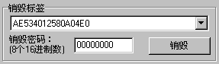
（1）选择标签
（2）填写标签销毁密码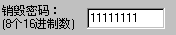
标签销毁后，永远不会再处理读写器的命令。要销毁标签，则销毁密码必须不为全0, 因为密码为全0的标签是无法销毁的。如果销毁密码为全0，则返回参数错误的应答。

10．EPC掩模
（1）选择使能
只有选择了使能，才能进行EPC掩模操作。
修改掩模起始字节地址：
修改掩模字节数：
则标签的EPC掩模为：B0000208.

四、18000-6B Test界面操作（打开端口之后）

1．询查标签
（1）每隔50ms发一次询查命令。
（2）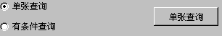
只能询查单张电子标签。如果多张标签同时处于天线有效范围内，可能无法询查到电子标签。
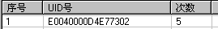
（3）
<1> 与条件不同：
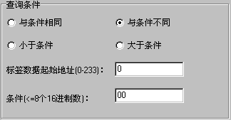
注意：6B标签UID号8个字节在标签数据地址（0～233）中的0～7。
如图，查询条件为从标签数据地址0开始比较。比较内容为22。
点击
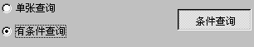
看到
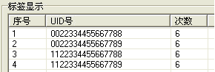
上面四张标签，从UID号可以看出，四张标签数据地址0分别为：00、00、11、11
与条件22不同，所以这四张标签被读取。

<2> 与条件相同：
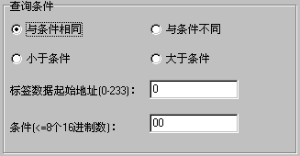
注意：6B标签UID号8个字节在标签数据地址（0～233）中的0～7。
如图，查询条件为从标签数据地址0开始比较。比较内容为00。
点击
看到
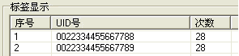
上面两张标签，从UID号可以看出，两张标签数据地址0分别为：00、00
与条件00相同，所以这两张标签被读取。
<3> 大于条件：
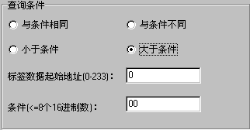
注意：6B标签UID号8个字节在标签数据地址（0～233）中的0～7。
如图，查询条件为从标签数据地址0开始比较。比较内容为00。
点击
看到
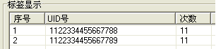
上面两张标签，从UID号可以看出，两张标签数据地址0分别为：11、11
大于条件00，所以这两张标签被读取。
<4> 小于条件：
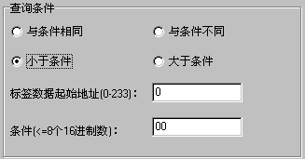
注意：6B标签UID号8个字节在标签数据地址（0～233）中的0～7。
如图，查询条件为从标签数据地址0开始比较。比较内容为22。
点击
看到
上面两张标签，从UID号可以看出，两张标签数据地址0分别为：11、11
小于条件22，所以这两张标签被读取。

2．读写数据/字节块永久写保护
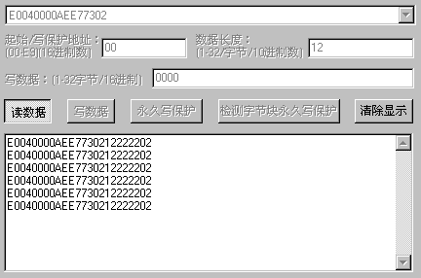
（1）选择标签
（2）读数据填写
起始地址：0x00 表示从第一个字节(相应存储区第一个8位)开始读，0x01表示从第2个字节开始读，依次类推。范围：0 ~ 223。超过这个范围读写将返回参数错误信息。（左下角看到返回信息）
读长度：要读取的字节的个数。范围是 1 ~ 32。如果起始地址+读长度大于224、或是读长度超过32、或读长度为0，读写器将返回参数错误信息。（左下角看到返回信息）
（3）写数据填写
写数据：长度限定在32个字节以内。写数据长度为0或超过32，或起始地址+写入的数据长度大于224，读写器将返回参数错误信息。（左下角看到返回信息）
（4）永久写保护，即锁定指定的字节。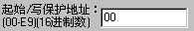
（5）检测字节块永久写保护，判断该字节是否被永久写保护
（5）执行成功可以看到左下角信息：

五、标签频点分析界面操作（打开端口之后）
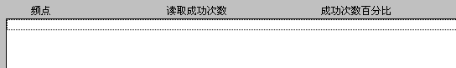
- 单击。在屏幕上可以看到数据
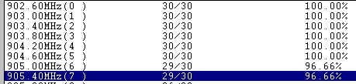
成功百分比越高，说明在这个频点读的效果越好。
（2）
这里可以设置和读取跳频模式，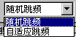，2种模式，选择自适应跳频单击设置，
成功左下角显示
单击在可显示。

六、TCP/IP网络连接配置
1、配置TCP/IP时需配置电脑的IP段与设备的IP段一致，设备默认IP：192.168.1.190。
2、TCP/IP配置操作如下：
（1）、将设备连接到路由器端口，在演示软件中选择TCP/IP配置。
（2）、点击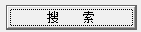，对话筐中会显示如下图：
（3）、选择对话筐中的设备IP如图：
，
然后点击，会跳出一个对话筐：
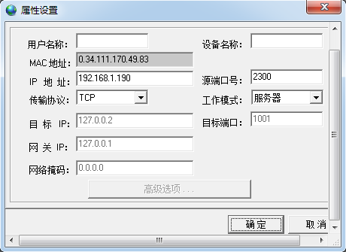，在对话筐中可修改IP地址、源端口号，记下设置，然后点，TCP/IP配置操作完成。
3、设备连接
（1）、演示软件中选择标签，选择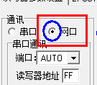在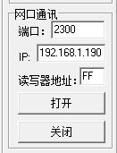填写好设置的端口和IP，点，连接成功后，会显示读写器信息。其余配置与RS485等连接相同。
注：网口的波特率和读写器的波特率要一至，如下图：
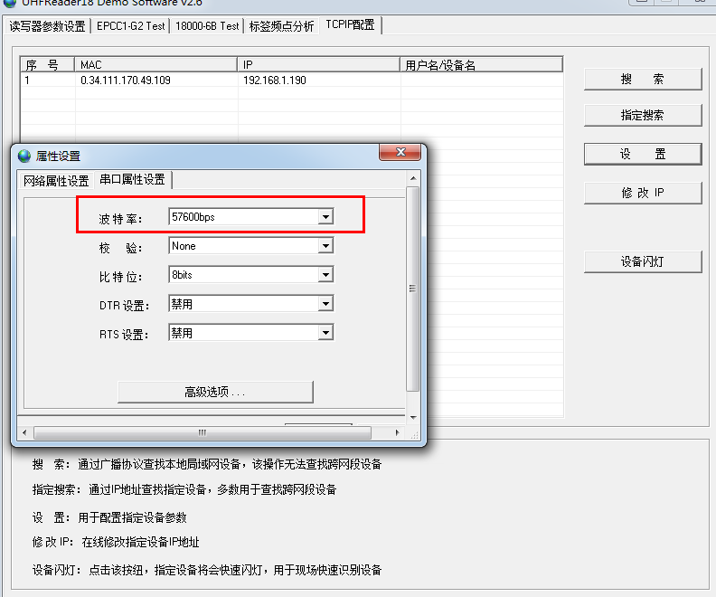
网口波特率

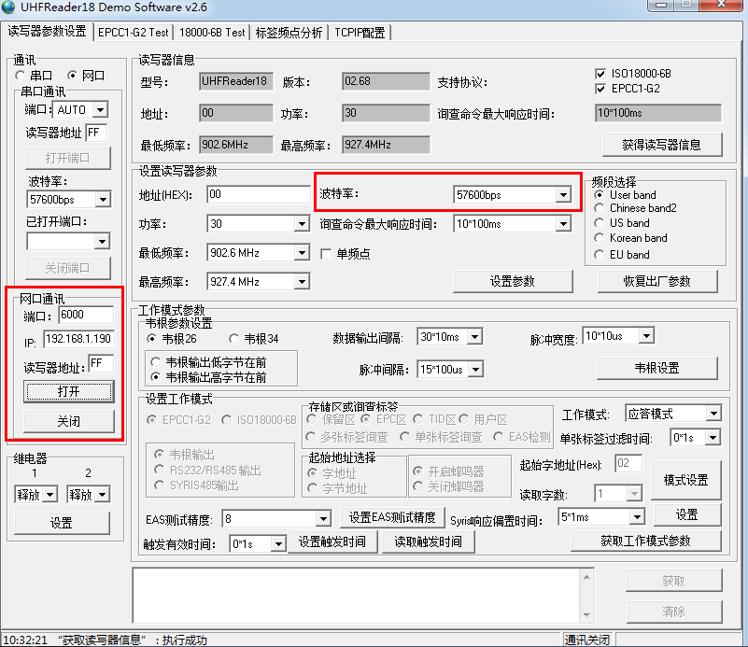
读写器波特率

